Compte rendu TD6
FOURNIER Bastien
ABDOULAYE Hamat
Tas, Tri et Dijkstra

Structure de Tas :

1°) Ajout de 12.2 dans le tas :

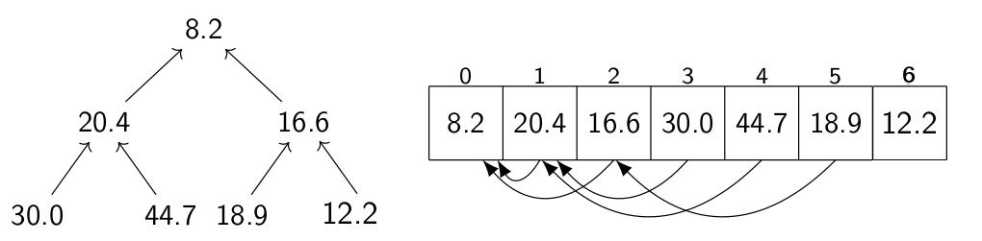
Ensuite, mise à jour de la position de 12.2 :

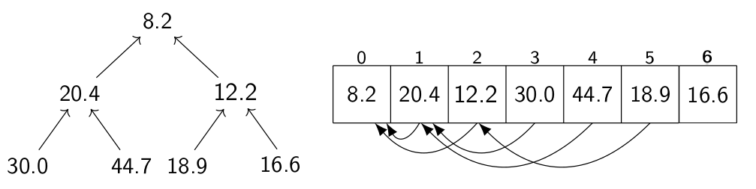
Ajout de 7.3 :

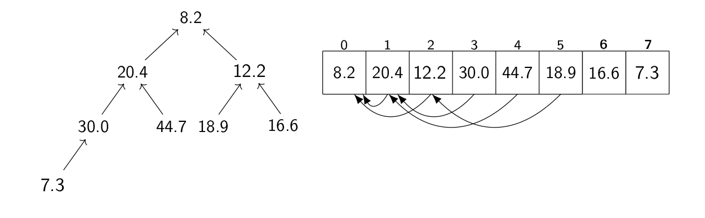
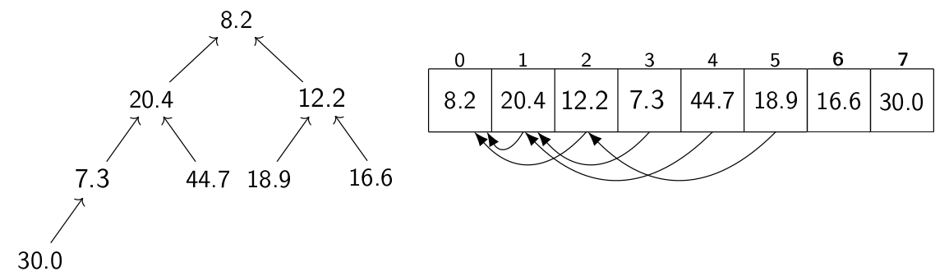
Mise à jour de la position :
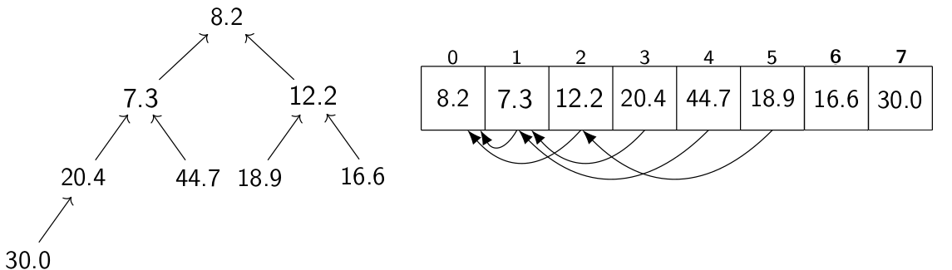
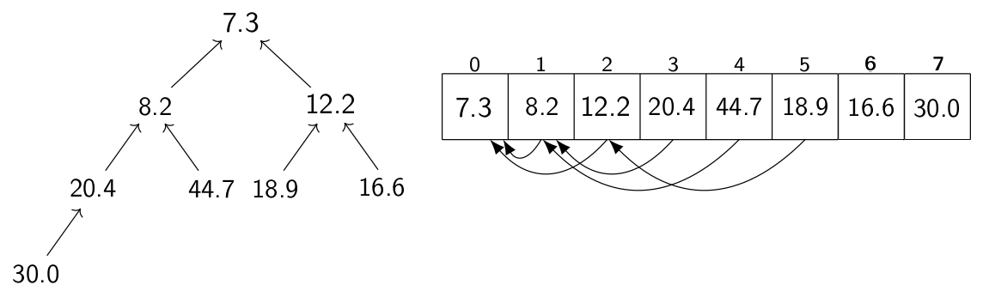

2°) Extraction du minimum, c’est à dire 7.3 :

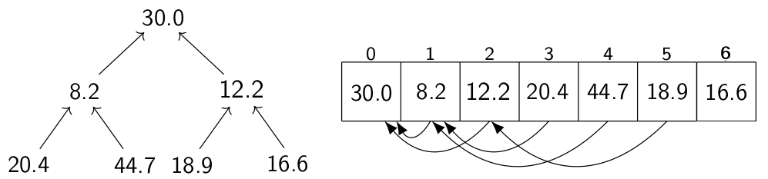
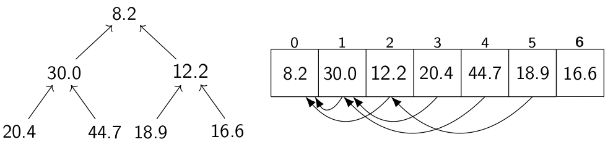
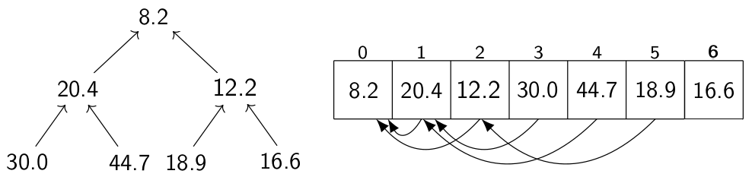
3°) Lors de l’extraction du minimum, une mise à jour des positions est obligatoire qui est en temps logarithmique alors que pour connaître la valeur minimum, il suffit de connaître la racine.

4°) Soit un nœud à la case i, sont fils gauche ce trouve à la case 2*i+1, son fils droit à la case 2*i+2 et son père à la case (i-1)/2.

Graphes :

Le plus court chemin entre n0 et n9 est : n1 → n1 → n4 → n5 → n8 → n9

Le temps est en 𝛰((n+a) log n).

Conclusion : Nous avons réussi à faire la partie heap seulement et commencer la partie heap_id.

